PHYSIOLOGIE DE LA VISION
- Œil est composé :
- D’une chambre antérieure (remplie d’humeur aqueuse).
- Cristallin.
- Corps vitré.
- Trois membranes :
- Choroïdes.
- Sclérotique.
- Rétine.
- Rétine : membrane sensorielle à partir desquelles nait des axones. Les axones des cellules ganglionnaires constituent le nerf optique.
- La papille optique : lieu où tous les endroits se rassemblent. Correspond sur le point fonctionnel à la tâche aveugle.
- La fovéa : endroit de la rétine le plus performant, endroit qui sert pour une vision très précise (notamment pour la lecture).
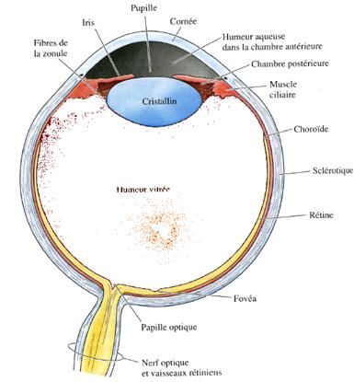
- Le cristallin est une lentille qui peut modifier son épaisseur en fonction de la contraction des muscles ciliaires (accommodation) :
- Le cristallin est fait de telle façon que l’image se forme sur la rétine.
- Myope : l’image se forme avant la rétine.
- Hypermétrope : l’image se forme après la rétine.
- Presbytie : perte de la souplesse du cristallin, pas d’accommodation possible.
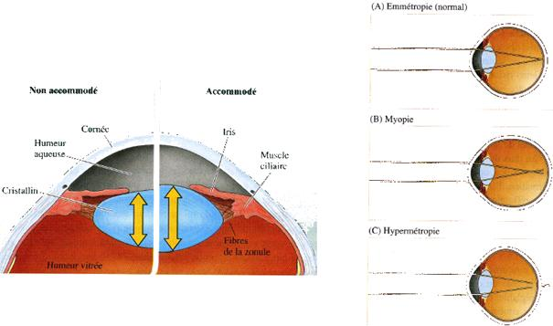

I. Organisation générale de la rétine
- Ne pas apprendre les différentes couches anatomiques de la rétine.
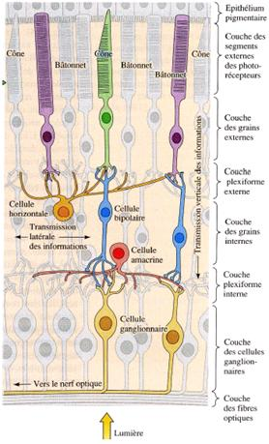
- Il y a deux types de cellules photoréceptrices, lieu ou les stimuli lumineux sont transformés en premier message nerveux. :
- Les bâtonnets.
- Les cônes.
- Les cellules photoréceptrices font synapses avec les cellules bipolaires.
- Les cellules bipolaires font synapses avec les cellules ganglionnaires.
- Les axones des cellules ganglionnaires constituent le nerf optique.
- On retrouve deux autres cellules, particulières car transversales :
- Les cellules horizontales entre les photorécepteurs et les cellules bipolaires.
- Les cellules amacrine entre les cellules bipolaires et les cellules ganglionnaires.
- La lumière arrive du côté des cellules ganglionnaires et doit transverser toute la rétine pour atteindre les photoréceptuers.
- Au niveau de la fovéa l’épaisseur de rétine à traverser par la lumière pour atteindre les photorécepteurs est moins importante. Les autres cellules sont écartées sur le côté.

Les cellules photoréceptrices
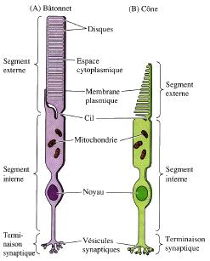
- Les photorécepteurs contiennent des pigments différents.
- Les bâtonnets assurent la vision en noir et blanc (contient la rhodopsine).
- Les cônes assurent la vision en couleur (contient des pigments sensibles à la lumière rouge, verte et bleu).
- Les pigments sont accrochés au niveau des segments externes des cellules photoréceptrices.
- Au niveau des disques des bâtonnets.
- Zone transductrice qui assure la modification d’un stimulus naturel par modification de potentiel de membrane et une zone génératrice (qui assure la production de potentiel d’action).
- Les potentiels d’actions ici n’apparaitront que dans les cellules ganglionnaires.
- Répartition des cellules photoréceptrices.
- Dans les 20° centraux de la rétine on ne retrouve que des cônes : assurent la vision centrale.
- Les bâtonnets ont leur concentration maximale vers 20°, et diminuent progressivement vers la périphérie.
- Papille optique : pas de photorécepteur (trou de 8-9°). Ne gène pas dans la vision de tous les jours (car le cerveau compense ainsi que la vision binoculaire). Peut être chiffrée précisément dans un examen ophtalmologique.
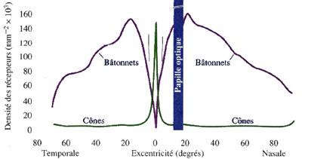
- La lumière est un phénomène ondulatoire : la rétine est sensible dans des longueurs d’onde entre 400 et 700nm.
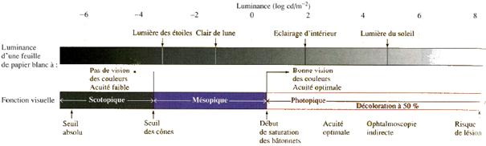
- Fonction visuelle :
- Vision scotopique : vision qui repose uniquement sur les bâtonnets correspondant seuil absolu.
- Vision mésopique : vision avec intervention des cônes, seuil des cônes.
- Entre la lumière mésopique et photopique :
  - Bonne vision des couleurs et acuité optimale.
  - Début de saturation des bâtonnets (plus de lumière ne les activera pas plus).
- Vision photopique, plus la lumière est importante :
  - Plus il y a un phénomène de décoloration.
  - A partir d’un certain niveau de lumière il y a un risque de lésion.
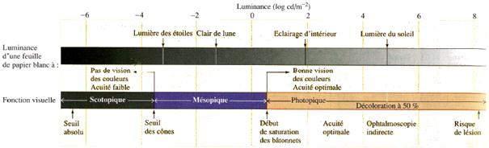

II. Phénomène de transduction au niveau des cellules réceptrices cônes – bâtonnets
- Ici pris l’exemple d’un bâtonnet mais aussi vrai pour un cône.
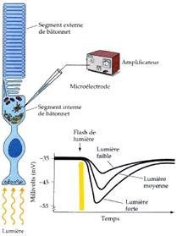
- Utilisation d’une électrode pour enregistrer le potentiel intracellulaire.
- Au repos le potentiel intracellulaire est négatif -35mV.
- Stimulation (flash de lumière) :
- La stimulation lumineuse est à l’origine d’une hyperpolarisation.
- Plus l’intensité de stimulation est importante plus le mouvement de potentiel de membrane est important.
- Mécanismes cellulaire :
- En absence de lumière les protéines canales qui laissent entrer le calcium et le sodium dans la cellule.
- La stimulation lumineuse bloque ces protéines canales sodium calcium.
- Mécanismes de transduction :
- La stimulation de la rhodopsine par la lumière active une protéine G appelée la transducine.
- La protéine G activée active la phosphodiestérase (PDE) du GMPc.
- La PDE hydrolyse le GMPc (attaché aux canaux sodium) ce qui réduit sa concentration.
- Ceci entraine la fermeture des canaux sodium.
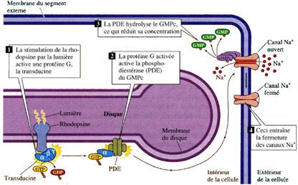
- Les bâtonnets sont actifs dès les luminances les plus basses jusqu’à une certaine luminance (large spectre d’activation).
- Les cônes sont actifs à trois luminances différentes selon les pigments :
- Une famille actif dans le spectre du bleu (420nm).
- Une famille actif dans le spectre du vert (530nm).
- Une famille actif dans le spectre du rouge (650nm).

III. Traitement de l’information visuelle par la rétine

1. Cellules bipolaires
- Les cellules photoréceptrices ont des champs récepteurs circulaires :
- Avec un centre qui active la cellule : champ récepteur central activateur.
- Avec un pourtour qui inhibe la cellule : champ récepteur périphérique inhibiteur.*
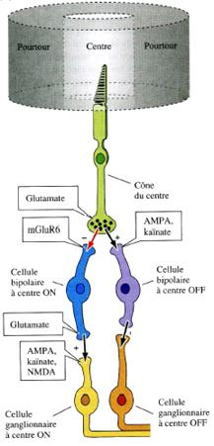
- Le neuromédiateur qui est libéré par le photorécepteur au niveau de la synapse avec les cellules bipolaires est le glutamate.
- Les photorécepteurs peuvent faire synapses avec deux types de cellules bipolaires :
- Les cellules bipolaires ON qui communiquent avec des cellules ganglionnaires ON.
- Les cellules bipolaires OFF qui communiquent avec des cellules ganglionnaires OFF.
- Le glutamate peut agir sur des récepteurs :
- Ionotropique : AMPA kanïnate.
- Métabotropique : mGluR6.
- Les cellules bipolaires font synapses avec les cellules ganglionnaires grâce au glutamate qui se fixe sur des récepteurs :
- AMPA.
- Kainate.
- NMDA (canal sodium ouvert par le glutamate seulement si la cellule est une peut dépolarisée).
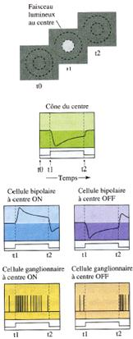
- Champ récepteur :
- Au temps T0 : tout dans l’obscurité.
- Au temps T1 : illumination du champ récepteur central.
- Illumination du champ central T1 : création d’une hyperpolarisation des cellules photoréceptrices (bloque les canaux sodium).
- L’hyperpolarisation au niveau du photorécepteur se traduit au niveau de la cellule ON par une dépolarisation.
- L’hyperpolarisation au niveau du photorécepteur se traduit au niveau de la cellule On par une hyperpolarisation.
- En effet le glutamate est libéré par la photorécepteur au repos mais :
  - L’hyperpolarisation de la cellule photoréceptrice limite le relargage de glutamate.
  - La dépolarisation de la cellule photoréceptrice augmente le relargage de glutamate.
- Or le glutamate :
  - Est inhibant pour les cellules ON : mais moins de glutamate est relargué lors de l’illumination du champ central dépolarisation.
  - Est activant pour les cellules OFF : mais moins de glutamate est relargué lors de l’illumination du champ central hyperpolarisation.
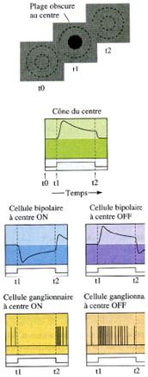
- Champ récepteur central obscure dépolarisation des cellules photoréceptrices (ouverture des canaux sodium).
- Activation des OFF.
- Inhibition des ON.
- Les cellules sensorielles sont sensibles au contraste de luminance (et pas la luminance en temps que tel) :
- On voit mieux un objet illuminé sur un fond obscur.
- Se contraste repose sur le fait qu’on a un champ récepteur central excitateur et un champ récepteur périphérique inhibiteur.
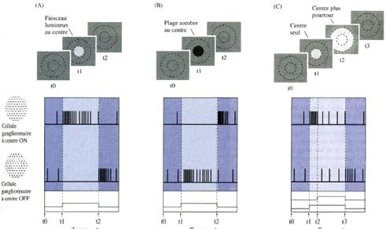
- Expérience A et B vu précédemment.
- Expérience C :
- T0 : pas d’éclairage.
- T1 : illumine le centre.
- T2 : illumine le centre et la périphérie.
- Le fait d’illuminer du champ récepteur périphérique :
- Diminue l’excitation de la cellule ON.
- Augmente l’excitation de la cellule OFF.
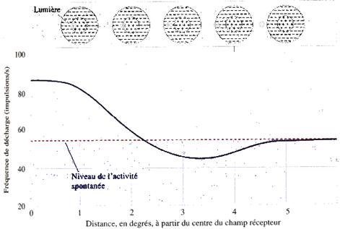
- Eclaire le centre : augmentation des potentiels d’action.
- Eclaire le centre et la périphérie : diminution des potentiels d’action.
- Eclaire la périphérie uniquement : diminution plus importante des potentiels d’action.
- Eclaire ni le centre ni la périphérie : potentiels d’action au repos.
- 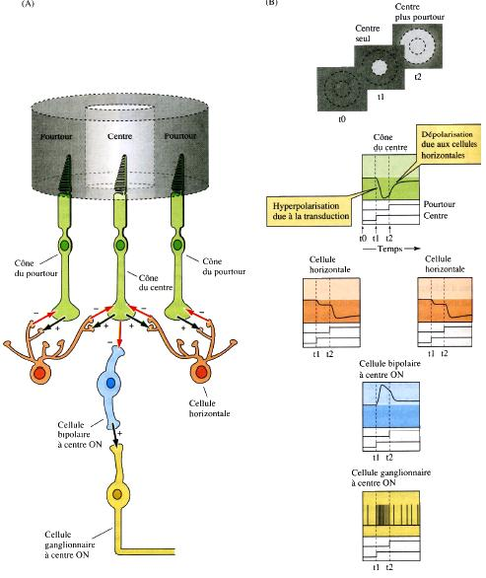
- Le mécanisme de l’effet inhibiteur de la stimulation du champ récepteur périphérique repose sur le principe d’inhibition latérale par les cellules horizontales.
- Le neuromédiateur des cellules horizontales est le GABA (neuromédiateur inhibiteur).
- Les cellules horizontales font des synapses doubles.
- Le glutamate libéré par le photorécepteur active la cellule horizontale (qui en retour peut influencer le photorécepteur par inhibition).
- Quand tout est dans le noir : potentiel de repos.
- Quand on illumine le centre : hyperpolarisation.
- Légère hyperpolarisation des cellules horizontales sous l’action du glutamate.
- Quand on illumine le centre et la périphérie : hyperpolarisation qui disparait, mais dépolarisation due aux cellules horizontales.
- Les cellules horizontales sont un peut plus hyperpolarisées : coupe l’effet du glutamate et donc inhibe la synapse photorécepteur/ cellule ON.
- La dépolarisation des cellules bipolaires ON s’arrête du fait du fonctionnement des cellules horizontales.

IV. Traitement central de l’information visuelle

1. Organisation des voies visuelles
- Entre le champ rétinien et le champ visuel il y a inversion :
- Le champ rétinien temporal permet de voir le champ visuel nasal.
- Le champ rétinien nasal permet de voir le champ visuel temporal.
- Le champ visuel supérieur projette sur le champ rétinien inférieur.
- Le champ visuel inférieur projette sur le champ rétinien supérieur.
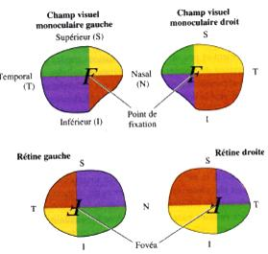
- Cheminement.
- Axone de la cellule ganglionnaire : Nerf optique Chiasma optique bandelette optique corps geniculé latéral.
- Deux axones : Corps géniculé latéral radiation optiques cortex occipital interne (cortex visuel).
- Au niveau du chiasma optique :
- Le champ rétinien nasal décusse.
- Le champ rétinien temporal ne décusse pas.
- Les fibres venant de la partie :
- Inférieur de la rétine prennent les radiations optiques inférieur (dans le lobe temporal).
- Supérieur de la rétine prennent les radiations optiques supérieur.
- Certaines lésions anatomiques ne peuvent léser qu’une des deux.
- Les projections corticales se font :
- Sur la scissure calcarine du lobe occipital.
- Les informations venant du champ visuel inférieur (champ rétinien haut) projette au dessus la scissure calcarine.
- Les informations venant du champ visuel supérieur (champ rétinien bas) projette au dessous de la scissure calcarine.

1. Application
- Lésion du nerf optique : cécité homolatérale.
- Lésion du chiasma optique : hémianopsie bitemporale.
- Lésion de la bandelette optique : hémianopsie latérale homonyme controlatéral.
- Cécités partielles :
- Quadranopsie du champ visuel supérieur : section des radiations optiques inférieures.
- Quadranopsie du champ visuel inférieur : section des radiations optiques supérieures.
- Atteinte du cortex : vision centrale fovéale conservée.
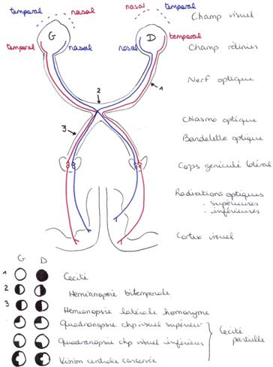

2. Relais : corps genouillé latéral

3. Niveau cortical
- On retrouve 6 zones du centre vers la périphérie.
- Les projections venant des corps genouillés viennent :
- De la rétine controlatérale : projette sur zones 1, 4 et 6.
- De la rétine ipsilatérale : projette sur zone 1, 3 et 5.
- A partir des couches :
- 1 et 2 on retrouve la voie magnocellulaire.
- 3, 4, 5 et 6 on retrouve la voie parvocellulaire.
- En effet on distingue on niveau de la rétine des cellules ganglionnaires de trois types :
- Venant de la région fovéale constituent la voie parvocellulaire.
  - Champ récepteur très petit (1minute).
  - La voie parvocellulaire correspond 80%.
- Venant de la rétine périphérique constituent la voie magnocellulaire.
  - Champ récepteur très grand (jusqu’à 5°).
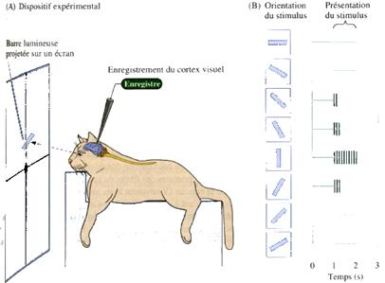
- Expérience :
- Stimulation lumineuse sur écran avec orientation différente de la barre lumineuse.
- Enregistrement du cortex visuel.
- La cellule étudiée ici ne répond qu’à des barres verticales.
- Le cortex a en effet une organisation en colonne.
- Dans le cortex on distingue trois familles de cellules :
- Les cellules simples : reçoivent directement les informations depuis les cellules ganglionnaires.
- Les cellules complexes (qui font synapse avec les cellules simples).
- Les cellules hyper-complexes (qui font synapse avec les cellules hyper complexes).
- Les cellules simples du cortex :
- Reçoivent des informations de plusieurs cellules du corps genouillé latéral.
- Le champ visuel n’est donc plus un rond (information d’une cellule ganglionnaire) mais un cylindre (information venant de plusieurs cellules ganglionnaires).
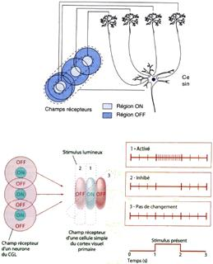
- Les cellules complexes du cortex : elles sont sensibles au déplacement d’une barre lumineuse qui a une certaine orientation.
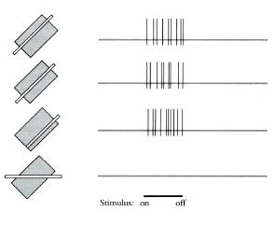
- Les cellules hyper-complexes du cortex : le champ récepteur est très compliqué.

Structure du cortex visuel

Les différents types de cellules

Organisation en colonnes
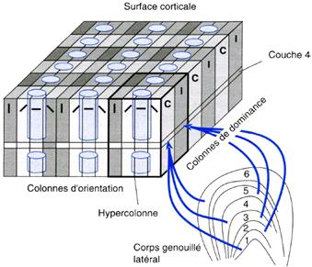
- Il y a des colonnes d’orientation : une colonne donnée est excitée que par des barres avec une certaine orientation (une colonne par 10°).
- Il y a des colonnes de dominance :
- Colonne qui reçoit des informations de la rétine homolatérale.
- Colonne qui reçoit des informations de la rétine ipsilatérale.
- Lorsqu’on combine les colonnes d’orientation et les colonnes de dominance on a des hypercolonne (1mmx1mm) (tient compte à la fois de l’orientation et de la dominance).
- Cette organisation en colonne n’existe pas dès la naissance :
- Arrive à 1 mois chez le chaton.
- Expérience : ils ont fait vivre des chatons dans un univers ne contenant que des barres horizontales et on ne retrouvera que ces cellules au niveau du cortex.
- Application clinique : il faut opérer rapidement un nouveau-né avec des problèmes visuels périphérique pour éviter l’altération définitive du cortex.

Traitement de l’information colorée

Aires visuelles secondaires
- De la rétine partent :
- Les voies magnocellulaires et parvocellulaires qui projette sur le corps géniculé latéral puis les aires V1, V2, V3, V4 et 5.
- La voie W (cellule ganglionnaire périphérique) qui projette sur le colliculi supérieur puis sur le pulvinar et se retrouve sur V1, V2,V3,V4 ou V5 (utile dans les mouvements de la tête).
- V1 V5 : aires sensorielles primaires.
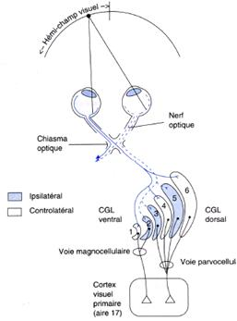
- Aires associatives :
- Cortex pariétal : traite le mouvement (voies supérieure appelée voie dorsale). Reçoit essentiellement les informations de la rétine périphérique (voie magnocellulaire).
- Cortex temporal : traite la reconnaissance des formes. Reçoit essentiellement les informations de la voie parvocellulaire.
- La voie parvocellulaire :
- Est sensible à la reconnaissance des formes et des couleurs.
- Projette sur le cortex temporal.
- La voie magnocellulaire :
- Est sensible à la reconnaissance des formes grossières mais surtout au mouvement.
- Projette sur le cortex pariétal.

